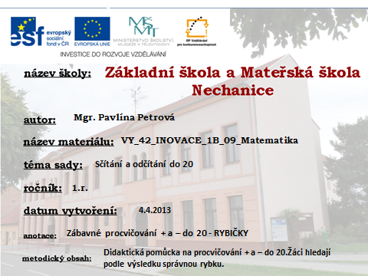
PROCVIČOVÁNÍ + A – DO 20
METODICKÝ POSTUP:

Připravíme si velké množství rybiček. Na každou rybku napíšeme příklad na sčítání a odčítání do 20 bez přechodu přes 20.
Na ocásek napíšeme správný výsledek. Každou rybku rozstřihneme tak, aby na jedné části byl příklad a na druhé části výsledek.
Rozstříhané rybky rozházíme na koberci. Na pokyn se žáci snaží najít obě části rybky. Své „úlovky“ si nosí na lavici a snaží se jich získat co nejvíce. 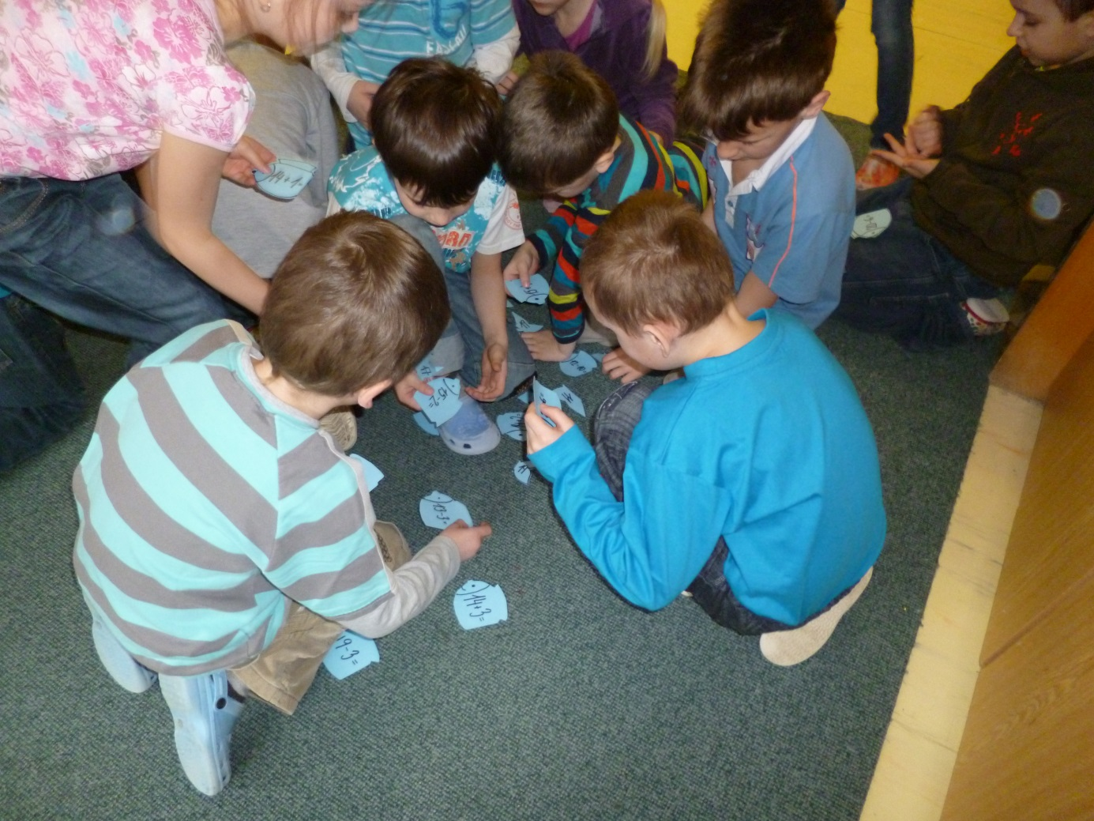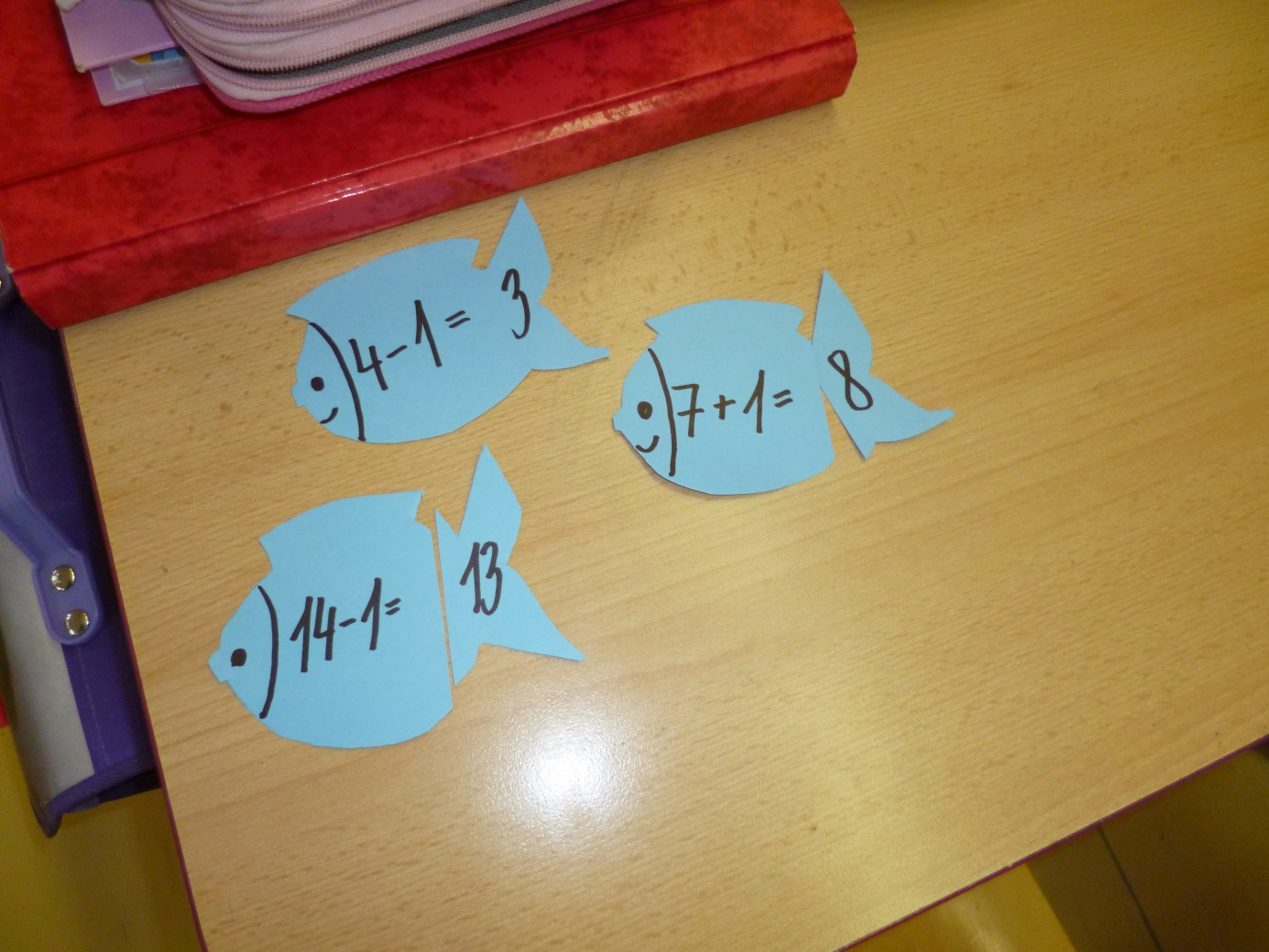
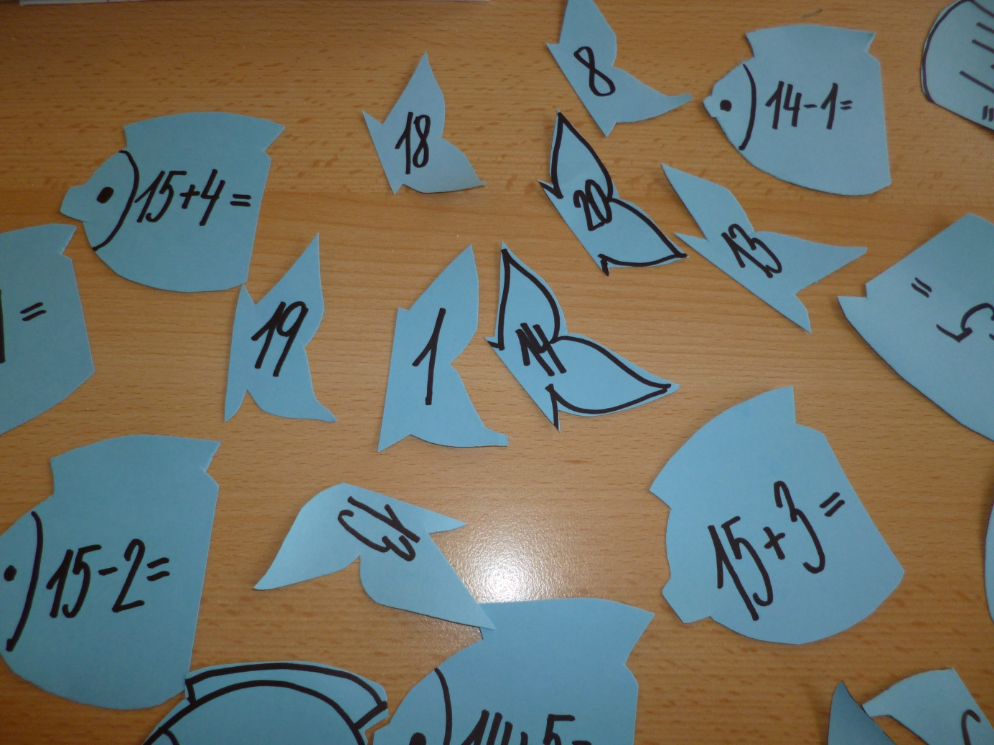
Zdroj: vlastní pomůcka i fotografie

